Sport Tischtennis- Grundschläge

Aufgaben:
1) Beschreibe den Bewegungsablauf der verschiedenen Tischtennis-Grundtechniken:
(mehr Hinweise und animierte Bilderreihen gibt es unter: http://www.sportunterricht.de/tischtennis/grund1.html)

a) Vorhand-Konterschlag

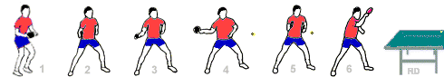
b) Rückhand – Schupfschlag. Gehe dabei speziell auf das Absprungverhaltens des Balles und die Wirkung auf den gegnerischen Schläger ein.

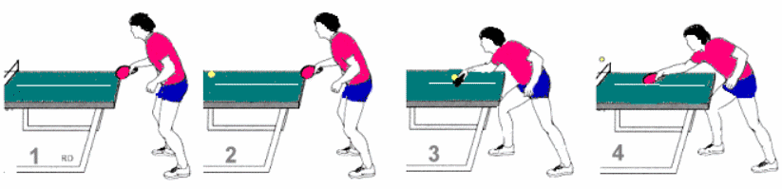
c) Schmetterschlag

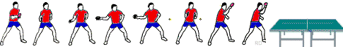
d) Balloabwehr

